Shiftbase Vorlage
BewerbungsabsagenBeispiele

Über diese Vorlage
Eine der herausfordernden Aufgaben im Personalwesen ist die Kommunikation von Absagen im Bewerbungsprozess auf eine respektvolle und professionelle Weise. Das richtige Vorgehen bei der Absage von Bewerbungen ist entscheidend, um das Ansehen Ihres Unternehmens zu wahren und die Kandidaten in guter Erinnerung zu behalten.
Hier werden wir verschiedene Aspekte von Bewerbungsabsagen behandeln, darunter Absagen auf Bewerbungen im Allgemeinen und Absagen nach einem Vorstellungsgespräch. Wir werden auch Musterbeispiele für Absagen zur Verfügung stellen, um Ihnen bei der Erstellung Ihrer eigenen Absagen behilflich zu sein.
Eine gut durchdachte und professionell formulierte Absage kann nicht nur den Bewerbern Respekt zollen, sondern auch dazu beitragen, dass Ihr Unternehmen als Arbeitgeber der Wahl wahrgenommen wird. Es ist wichtig, die richtigen Worte zu finden, um Kandidaten in ihrem beruflichen Werdegang zu unterstützen, selbst wenn sie nicht für die ausgeschriebene Position ausgewählt wurden.
Wir verstehen, dass die Gestaltung von Absagen eine anspruchsvolle Aufgabe sein kann, daher bieten wir Ihnen Vorlagen und Beispiele, die Ihnen als Inspiration dienen können. Wir glauben fest daran, dass eine faire und respektvolle Kommunikation im Bewerbungsprozess für alle Beteiligten von Vorteil ist, und wir hoffen, dass diese Vorlagen Ihnen dabei helfen, Ihre Absagen zu verbessern und positive Beziehungen zu Bewerbern aufzubauen.

Absage auf Bewerbung Muster #1
Sehr geehrte/r Frau/Herr [Nachname],
vielen Dank für Ihr Interesse an der Stelle als [Stellenbezeichnung] und die Zeit, die Sie in den Bewerbungsprozess investiert haben. Nach sorgfältiger Prüfung aller Unterlagen müssen wir Ihnen leider mitteilen, dass wir uns für einen anderen Bewerber entschieden haben. Wir waren beeindruckt von Ihren Qualifikationen, jedoch passte ein anderer Kandidat besser zu den spezifischen Anforderungen der Position.
Wir wünschen Ihnen für Ihre berufliche Zukunft alles Gute und danken Ihnen nochmals für Ihr Interesse an unserem Unternehmen.
Mit freundlichen Grüßen,
[Ihr Name]

Absage auf Bewerbung Muster #2
Liebe/r Frau/Herr [Nachname],
für die Bewerbung um die Position [Stellenbezeichnung] möchten wir uns herzlich bedanken. Trotz Ihrer beeindruckenden Erfahrungen und Fähigkeiten haben wir uns entschieden, die Stelle mit einem anderen Kandidaten zu besetzen, dessen Profil noch näher an unseren aktuellen Bedürfnissen liegt.
Wir bedauern, Ihnen keine positivere Rückmeldung geben zu können, und wünschen Ihnen für Ihre weitere Karriere viel Erfolg.
Herzliche Grüße,
[Ihr Name]

Absage nach einem Vorstellungsgespräch Muster #1
Sehr geehrte/r Frau/Herr [Nachname],
wir möchten uns herzlich für Ihr Interesse an der Position [Stellenbezeichnung] und Ihre Teilnahme am Vorstellungsgespräch bei [Ihr Unternehmen] bedanken. Es war eine Bereicherung, Sie näher kennenzulernen und mehr über Ihre beeindruckenden fachlichen Qualifikationen zu erfahren.
Ihr Engagement und Ihre Kompetenzen haben einen äußerst positiven Eindruck bei uns hinterlassen. Dennoch möchten wir Ihnen heute mitteilen, dass die Entscheidung getroffen wurde, die Stelle an eine andere Person zu vergeben, die noch besser auf das Stellenprofil passt.
Wir sind uns bewusst, dass dies keine leichte Nachricht ist, und wir schätzen Ihre Bewerbung und Ihr Interesse an [Ihr Unternehmen]. Wir sind überzeugt, dass Sie in Ihrer beruflichen Laufbahn weiterhin erfolgreich sein werden und wünschen Ihnen viel Erfolg bei Ihrer nächsten beruflichen Gelegenheit.
Nochmals vielen Dank für Ihr Verständnis, und wir hoffen, dass Sie uns in guter Erinnerung behalten.
Mit besten Grüßen und den besten Wünschen für Ihre Zukunft,
[Ihr Name]

Absage nach einem Vorstellungsgespräch #2
Sehr geehrte/r Frau/Herr [Nachname],
ich möchte mich herzlich für Ihr Interesse an der Position [Stellenbezeichnung] und Ihre Teilnahme am Vorstellungsgespräch bei [Ihr Unternehmen] bedanken. Es war uns eine Freude, Sie persönlich kennenzulernen und mehr über Ihre Qualifikationen und Erfahrungen zu erfahren.
Nach einer gründlichen Prüfung aller Bewerber und sorgfältiger Abwägung der Kandidaten haben wir uns für einen anderen Bewerber entschieden, der unseren aktuellen Anforderungen besser entspricht. Diese Entscheidung fiel uns nicht leicht, da wir Ihre Qualifikationen und Ihr Potenzial schätzen.
Wir möchten uns nochmals herzlich bei Ihnen für Ihr Interesse an unserer Firma und der Position bedanken. Wir wünschen Ihnen für Ihre berufliche Zukunft viel Erfolg und hoffen, dass Sie bald eine passende Gelegenheit finden, bei der Sie Ihre Fähigkeiten voll einbringen können.
Nochmals vielen Dank, und wir hoffen, dass Sie uns in guter Erinnerung behalten. Wir schätzen Ihre Zeit und Ihr Interesse an [Ihr Unternehmen].
Für eventuelle Fragen oder weiteren Austausch stehe ich Ihnen gerne zur Verfügung.

Mit freundlichen Grüßen,
[Ihr Name]

Probieren Sie Shiftbase 14 Tage kostenlos aus.
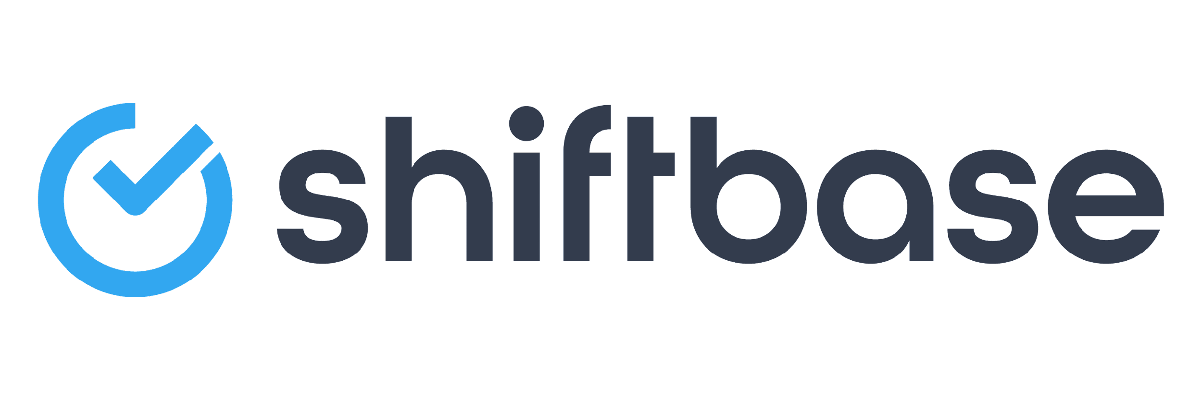
JETZT SHIFTBASE KOSTENLOS UND UNVERBINDLICH FÜR 14 TAGE TESTEN
Entdecken Sie die umfassenden HR-Funktionen von Shiftbase und erfahren Sie, wie Sie alle Mitarbeiterdaten an einem Ort verwalten können. Mit Shiftbase können Sie detaillierte Analysen Ihrer Geschäftsleistung erstellen und wertvolle Einblicke in Ihr Unternehmen gewinnen. Profitieren Sie von anpassbaren Berichten und Dashboards, die Ihnen einen Echtzeit-Überblick über Ihr gesamtes Unternehmen bieten. Erleben Sie selbst, wie Shiftbase Ihre HR-Prozesse vereinfacht und Ihr Unternehmensmanagement optimiert.
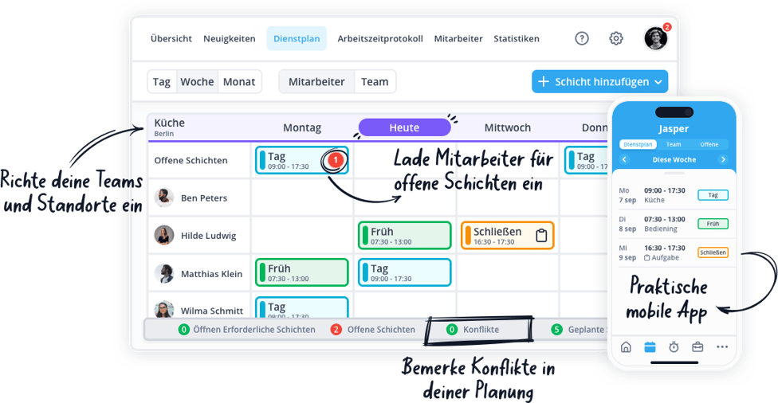

JETZT KOSTENLOS TESTEN

